../lynn/图片/lifukei4.gif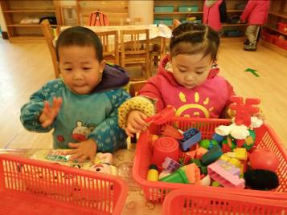**观 察 记 录**

**../../Administrator/Application%20Data/Microsoft/lynn/图片/bg.gif**../../Administrator/Application%20Data/Microsoft/lynn/图片/bg.gif **时 间：2018.7.18 班级: 香樟树班 记 录：畅畅**

1. **晨间情况：**

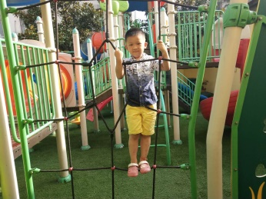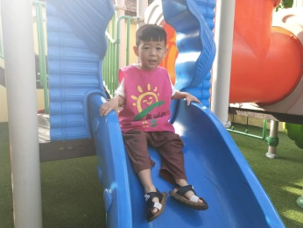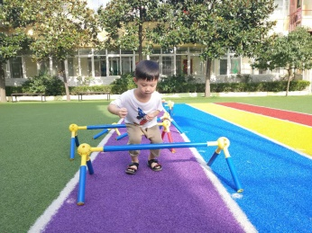

**有 趣 的 晨 间 活 动 时 间！**

**二、整体情况：**

今天的营养早餐是：美味小馄饨、卤鸡蛋；营养午餐：冬瓜烧肉、炒三丝、棒骨玉米汤、南瓜饭；加点是：火龙果、鲜葡萄；营养晚餐：老北京炸酱面、原味汤。

美味的早餐过后畅畅妈妈带宝贝们进行了区角活动，宝贝们根据自己的意愿有的选择拼插玩具，有的选择积木，有的选择画画。伴随着优美的音乐声大家开始了操作，在区域结束后大家用自己手中的玩具拼出各种奇特的造型，神奇的画笔也描绘出一幅幅充满童趣的图画。区域活动结束后畅畅妈妈带领宝贝们来到了有趣的美语王国，今天主要是以游戏的方式带宝贝们复习本学期的内容。游戏之前大家先唱了两首好听的儿歌《where is the bathroom？》《long or short？》接着就开始了精彩有趣的游戏环节，首先我们玩了“I say you do”（我来比划你来猜），畅畅做了“伤心”、“开心”、“跑”、“跳”等各种动作，可是根本难不倒聪明的香樟宝贝，嘉麒、沐然、若涵、钰来几位宝贝速度像火箭一样，每一次畅畅刚做完动作几位宝贝就快速的说出了正确答案。除此之外，婷婷、子涵、琦纯也很积极，还得到了畅畅妈妈的奖励哦！

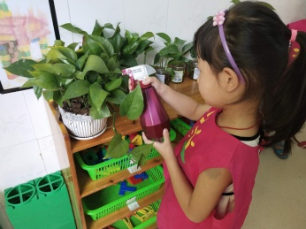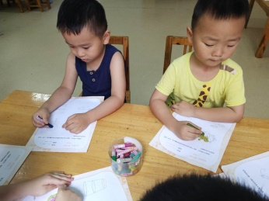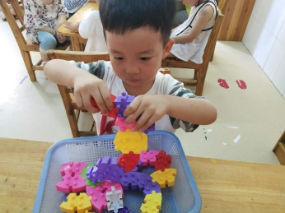

**给小花喝点水吧 ！ 我爱画画！**  **区角时间开始了！**

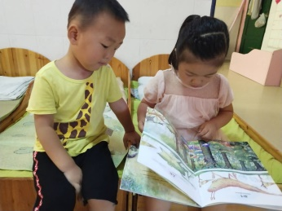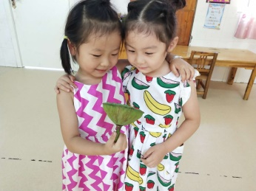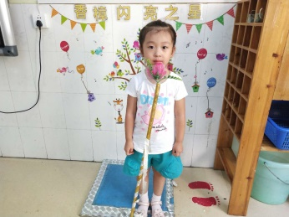

**才艺小明星！ 快看这是莲蓬！ 餐后阅读我最棒！**

才艺展示的时间到了，本周才艺展示的主题是：《假期畅想》。今天的小主持人是徐子涵，宝贝声音洪亮，落落大方，像一个优雅的小公主，她的假期里想陪爸爸一起去姐姐家玩耍！接着第一位小明星黄雨婷闪亮登场了她告诉大家暑假里想去海洋世界玩，大家在台下也都说“我也想！”，看来宝贝说出了大部分宝贝的心声呀！第二位小明星王若涵告诉大家暑假里想去奶奶家玩，看来真的很喜欢奶奶啊！第三位小明星樊宇宸告诉大家暑假想要在家里看动画片，真是一个小电视迷，不过也要注意小眼睛啊！第四位小明星孙家祺告诉大家假期里想去水上乐园和爸爸妈妈一起去游泳，真是一个运动小健将啊！希望宝贝们都能够达成自己的心愿，祝宝贝们暑假愉快！

**三 、教师寄语：**

1. **本周才艺主题是《假期畅想》，明天的小明星提前做好准备哦！**

**2、为了宝贝的安全，放学时请让宝贝在大人的监护下游玩。谢谢配合！**

**非常感谢您对我们工作的支持与配合！**